初二上学期数学期中试卷

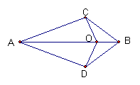
一、填空题：（每空2分，共42分）
1．已知，如图，AD=AC，BD=BC，O为AB上一点，那么，图中共有 对全等三角形．
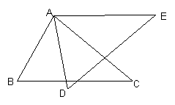
2．如图，△ABC≌△ADE，则，AB= ，∠E=∠ ．若∠BAE=120°，
∠BAD=40°，则∠BAC= °．
3.如图2，正方形ABCD沿AM折叠，使D点落在BC上的N点处，如果AD=7cm，DM=5cm，∠DAM=30⁰，则AN= cm，NM= cm，AM= cm，∠NAM= .

4.已知：如图3，∠ABC＝∠DEF，AB＝DE，要说明△ABC≌△DEF，
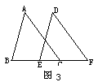（1）若以“SAS”为依据，还须添加的一个条件为________________.
（2）若以“ASA”为依据，还须添加的一个条件为________________.
（3）若以“AAS”为依据，还须添加的一个条件为________________.
5、若$x+3$是4的平方根，则$x=$＿＿＿＿＿＿，若－8的立方根为$y−1$，则y=________.
6、在数轴上与原点的距离是$3\sqrt{3}$的点所表示的实数是＿＿＿＿＿。
7、若$\sqrt{a+3}+(b−1)^{2}=0$，则$\frac{a−b}{4}=\text{_______}$。
8、计算：$\left|3−π\right|+\sqrt{(π−4)^{2}}$的结果是＿＿＿＿＿＿。
9、用“＊”表示一种新运算：对于任意正实数$a、b$，都有$a∗b=\sqrt{b}+1$。例如$8∗9=\sqrt{9}+1=4$，那么$\text{15}∗\text{196}=\text{_______}$
10、已知点（2，x）和点（y,3）关于y轴对称，则（x+y）²⁰⁰⁷=__________.
11、比较下列各数的大小：（1）$3\sqrt{\text{24}}\text{______}3\sqrt{\text{26}}$；（2）$−\frac{\text{22}}{7}\text{_______}−π$
12、观察下列式子，猜想规律并填空
$∵\sqrt{1}=1;\sqrt{\text{121}}=\text{11}\text{;;}\sqrt{\text{12321}}=\text{111},\sqrt{\text{1234321}}=\text{1111};⋯⋯,∴\sqrt{\text{12345678987654321}}=\text{____}$二、选择题（每题5分，共45分）
13、$\sqrt{\text{16}}$的算术平方根为 （ ）
A、4 B、$±4$ C、2 D、$±2$
14、在实数$－\sqrt{3}、\overset{\text{ 。。}}{0\text{.}\text{21}}、\frac{π}{2}、\frac{1}{8}、0\text{.}\text{70107}$中，其中无理数的个数为（ ）
A、1 B、2 C、3 D、4
15、已知等腰三角形的一个角等于42°，则它的底角为 （ ）．
(A)42 ° (B)69° (C)69°或84° (D)42°或69°
16、到三角形三条边的距离都相等的点是这个三角形的 （ ）
Ａ．三条中线的交点 Ｂ．三条高的交点
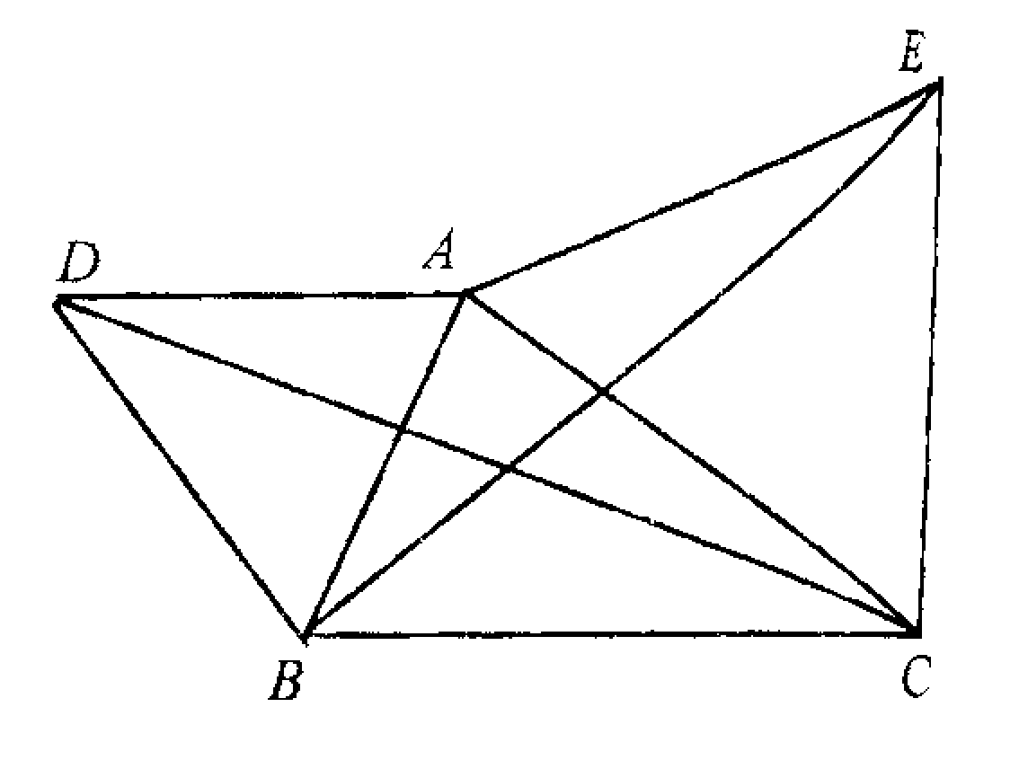
Ｃ．三条边的垂直平分线的交点 Ｄ．三条角平分线的交点
17.如图，已知△ABD和△ACE都是等边三角形，那么△ADC≌△ABE的根据是（ ）
1 A.边边边 B.边角边 C.角边角 D.角角边
18、如图1，在△ABC中，AB=AC，DE是AB的中垂线，△BCE的周长为14，BC=6．则AB的长为 （ ）
A、6 B、8
C、10 D、7
19、等腰三角形底边长为5cm,一腰上的中线分其周长的两部分的差为3cm，则腰长为（ ）
A 2cm B 8cm C 2cm或8cm
D 以上答案都不对
20、若等腰三角形的一边长为10，另一边长为7，则它的周长为 （ ）
A 17 B 24 C 27 D 24或27
21、若一个三角形的三个外角的度数之比为5∶4∶5，则这个三角形是（ ）
A 等腰三角形，但不是等边三角形，也不是等腰直角三角形 B 等边三角形
C 直角三角形，但不是等腰三角形 D 等腰直角三角形
三、解答题：
22.如图5，在平面直角坐标系中，，，．
（1）求出的面积．（6分）

（2）在图5中作出关于轴的对称图形．（4分）
（3）写出点的坐标．（3分）
(图5）
x
y
A
B
C
O
5
2
4
6
-5
-2

23、已知某数的平方根为$a+3和2a−\text{15}$，求这个数的立方根是多少？（本题6分）

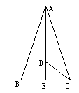
24、如图，△ABC中，AB=AC，∠BAC和∠ACB的平分线相交于点D，∠ADC=130°，求∠BAC的度数．（本题满分10分）

25、（本题满分10分）（1）如图，点O是线段AD的中点，分别以AO和DO为边在线段AD的同侧作等边三角形OAB和等边三角形OCD，连结AC和BD，相交于点E，连结BC．
C
B
O
D
图7
A
E
求∠AEB的大小；

26、开放题（本题12分）
如图，给出五个等量关系：①AD=BC、②AC=BD、③CE=DE、④∠D=∠C、⑤∠DAB=∠CBA。请你以其中两个为条件，另三个中的一个为结论，写出一个正确命题并加以证明。
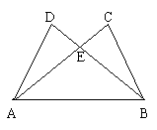

27、.如图2．AD是∠BAC的平分线，EF垂直平分AD交BC的延长线于点F，交AD于点E，连接AF．求证：∠B=∠CAF．（本题满分12分）

